«Дорожная безопасность»

Дорогие ребята! Находясь в городе, вы каждый день становитесь участниками дорожного движения. Вы обязаны знать и строго соблюдать Правила дорожного движения. Только так мы защитим себя от опасности на дороге – дорожно-транспортных происшествий.
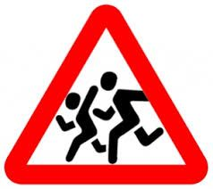
Правила для юного пешехода

- Переходи улицу по пешеходному переходу.
- Переходи улицу на зеленый сигнал светофора.
- На красный и желтый сигнал светофора нельзя переходить улицу.
- При переходе дороги посмотри, не ли опасности, нет ли рядом машин.
- Нельзя обходить стоящий автобус – это опасно. Подожди пока автобус отъедет от остановки.
- При переходе улицы посмотрите сначала налево, дойди до середины, потом посмотри направо и продолжи путь.
- Если переходишь дорогу с малышом, крепко держи его за руку.
- Никогда не перебегай дорогу перед близко идущим автомобилем.
- За городом нужно идти по обочине, навстречу транспортному потоку.
- Ходи про тротуарам, только с правой стороны.
Светофор
Стоп, машина! Стоп, мотор!  Тормози скорей, шофёр!  Красный глаз глядит в упор —  Это строгий светофор.  Вид он грозный напускает,  Дальше ехать не пускает…  Обождал шофёр немножко,  Снова выглянул в окошко.  Светофор на этот раз  Показал зелёный глаз,  Подмигнул и говорит:  «Ехать можно, путь открыт!» | 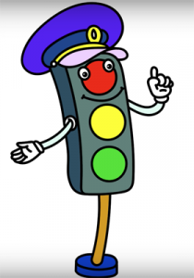
ПРЕЖДЕ ЧЕМ ПЕРЕЙТИ ДОРОГУ - УБЕДИСЬ В СВОЕЙ БЕЗОПАСНОСТИ
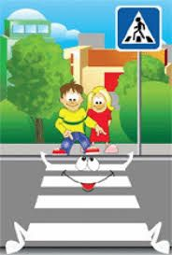 | Пешеходный переход  Вот обычный переход,  По нему идет народ.  Специальная разметка.  «Зеброю» зовется метко!  Белые полоски тут,  Через улицу ведут!  Знак «Пешеходный переход»  Где на «зебре» пешеход,  Ты на улице найди  И под ним переходи!
Дорожные знаки
Город, в котором с тобой мы живем,
Можно но праву сравнить с букварем.
Вот она, азбука, – над мостовой.
Знаки развешаны над головой.
Азбукой улиц, проспектов, дорог
Город дает нам все время урок.
Азбуку города помни всегда,
Чтоб не случилась с тобою беда
Знаки важные дорожные
Компас взрослых и ребят.
Дети, будьте осторожны!
Знайте, что нельзя, что можно!
Выполняйте непреложно
Все, что знаки говорят!!!

Правильно веди себя на дороге
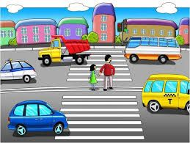 | Как шофер ни тормозит,  А машина все скользит.  На колесах, как на лыжах,  Ближе, ближе, ближе, ближе!  Для спасенья есть возможность:  Лучший тормоз – осторожность.  Жизнь свою поберегите:  Перед машиной не бегите.

ЗАПРЕЩАЕТСЯ—РАЗРЕШАЕТСЯ
И проспекты и бульвары
Всюду улицы шумны,
Проходи по тротуару
Только с правой стороны!
Тут шалить, мешать народу
ЗАПРЕЩАЕТСЯ
Быть примерным пешеходом
РАЗРЕШАЕТСЯ…
Если едешь ты в трамвае
И вокруг тебя народ
Не толкаясь, не зевая,
Проходи скорей вперед.
Ехать «зайцем» как известно
ЗАПРЕЩАЕТСЯ
Уступать старушке место
РАЗРЕШАЕТСЯ…
Если ты гуляешь просто,
Все равно в перед гляди,
Через шумный перекресток
Осторожно проходи.
Переход при красном свете
ЗАПРЕЩАЕТСЯ
При зеленом даже детям
РАЗРЕШАЕТСЯ…

